


数据结构课程设计报告

课程名称__ 数据结构课程设计
题目名称 文献管理系统
学生学院__ 计算机学院______
专业班级__ 软工4班
学 号___ 3123004586
学生姓名____ 吴冠霖
指导教师______ 黄剑锋

2024 年 12 月 15 日

一、需求分析(P2)

基础需求
- 设计一个文献管理系统，使用3阶以上b树结构进行数据的存储 （√）
- 实现：入库api、出库api、借阅api、归还api （√）
- 文献包括：文献号、文献名、著者、现存量、总库存量 （√）
- 数据持久化：文件存储 / 内存 （√）

扩展需求
- 操作需记录日志（可配置日志文件大小、根据时间输出不同文件等） （√）
- 实现关键词筛选查询，即条件查询出批量符合规则数据 （√）
- 查询文献状态，包括文献在借阅数等 （√）
- 使用4阶b树实现 （√ 5阶）

额外实现
- 实现网页前后端并部署（后续用域名解析，便于访问） （√）
- 数据使用mysql数据库存储，实现数据持久化 （√）
- 为文献添加热度值标签，展示顺序由热度值降序排行，供读者查阅 （√）
- 批量入库功能 （√）
- 内部：实现cors过滤器，解决跨域访问问题 （√）
- 内部：维护BookListContainer容器，查询时懒同步b树内容，设置内部哈希表做更新过滤未修改文献，降低因文献修改而导致的批量更新，降低服务负载 （√）
- 内部：实现全局异常处理，用户可以清晰的看到自己的不合法操作失败的原因 （√）
- 内部：接口传输参数过滤，防止隐私字段被上传至前端，防止信息泄露 （√）
- 内部：前后端封装响应类CommonResult，规定响应信息进行灵活配置 （√）
- 接口测试：使用apifox工具测试web接口，模拟网络行为

二、概要设计(P3)
1. 数据结构: 使用5阶B树进行基础存储，提供api供调用
使用list集合+哈希表维护数据，用于查询和条件查询
- 调用关系:
  - 前端html ->后端接口 ->service层做业务处理 ->内存缓存
  - 可以异步：
    - service层做业务处理 ->mapper层 ->更新数据库
    - service层做业务处理 ->mapper层 ->更新内存
- 模块关系：（后端java）
  - Aop包：定义全局处理类，过滤异常并返回信息给前端接口
  - Common包：同意定义接口数据结构，统一接口格式
  - Configure包：定义配置，如corsFilter解决跨域问题
  - Controller包：用于定义接口
  - Entity包：定义实体类，作为前-后端、后端-数据库媒介
  - Mapper包：用于操作数据库
  - Service包：用于处理业务逻辑，调用mapper模块、返回数据给controller模块
  - Utils包：定义B树实现、定义listRecordContainer容器实现
- 技术选型：
  - 后端：使用java-springboot框架进行开发，内部引入依赖均为处理web请求、处理数据库、处理日志和简化开发
  - 前端：简单编写html页面，fetch组件用于请求和响应
  - 部署：后端打jar包、前端挂上nginx部署

详细设计(P4-11)

B树(未挂载数据版)：
节点类：Node

①节点类属性与构造方法：
public class Node {
int[] keys;// 关键字数组
Node[] children;// 孩子数组
int keyNumber;// 有效关键字数目(存储键的数组中有效的键数，因为数组长度是最大键数)
boolean leaf = true;// 是否是叶子节点
int t;// 最小度数 (最小孩子数，即至少几个)
public Node(int t) { // 至少t>=2，不能只有一个孩子
this.t = t;
this.children = new Node[2 * t]; // 由最小度数确定最大孩子数、最大关键字数
this.keys = new int[2 * t - 1];
}

②辅助方法：方便操作节点（部分省略）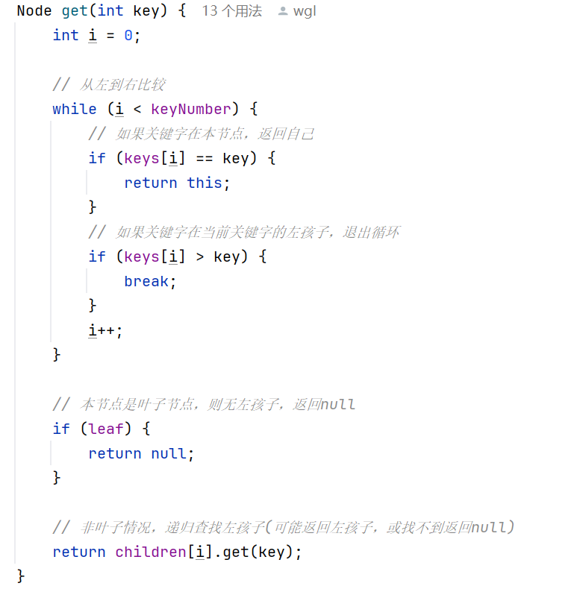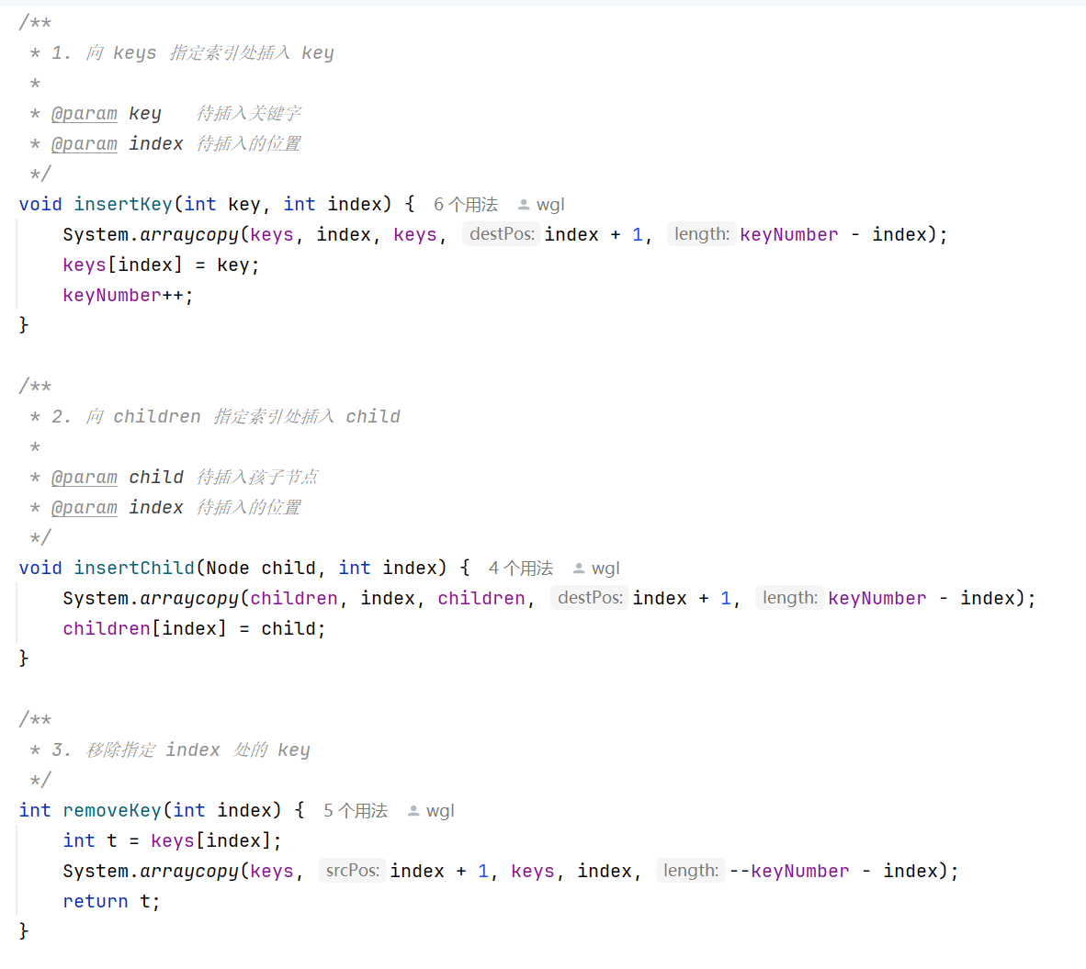

B树类

节点类属性与构造方法：：
public class BTree {
Node root;
int t; // 树中节点最小度数
final int MIN_KEY_NUMBER; // 最小key数目
final int MAX_KEY_NUMBER; // 最大key数目
public BTree(int t) { // 根据传入t确定阶数
this.t = t;
root = new Node(t);
MAX_KEY_NUMBER = 2 * t - 1;
MIN_KEY_NUMBER = t - 1;
}
1.Contains()方法：
public boolean contains(int key) { // 依赖于Node类的get()
return root.get(key) != null;
}

2. put()：新增关键字/修改
public void put(int key) {
doPut(root, key, null, 0);
}
/**
* 新增关键字 doput()实现
* @param node 当前的节点
* @param key 新增的关键字
* @param parent 当前节点的父节点：用于递归新增非叶子节点时记录本节点
* @param index 需要新增到孩子节点的关键字数组的下标，用于递归新增非叶子节点
*/
private void doPut(Node node, int key, Node parent, int index) {
// 首先是找到要插入的位置，用i记录index
int i = 0;
while (i < node.keyNumber) {
// 找到重复key，则更新(没挂载数据，所以仅演示)
if (node.keys[i] == key) {
return;
}
// 找到了插入位置，即为此时的i(i代表待插入位置的关键字数组下标)
if (node.keys[i] > key) {
break;
}
i++;
}
// 如果是叶子节点：直接插入
if (node.leaf) {
node.insertKey(key, i);
} else {
// 非叶子节点：递归找当前节点的下标为i处关键字的左孩子
//(也可能下标i是孩子数组的最右孩子)，进行新增关键字
doPut(node.children[i], key, node, i);
}
// 校验：当插入后，当前节点的关键字数超过最大值 -> 需要分裂
if (node.keyNumber == MAX_KEY_NUMBER) {
split(node, parent, index);
}
}
3. split()：put后节点key数量不合法时分裂
/**
* 分裂方法：最大的转移成新节点，中间的给父节点(分裂时必然是奇数)，重排当前节点和新节点
* 因需要测试，所以不加private修饰了，不然不同包下不可见
*
* @param left 要分裂的节点(因为他要移动到左侧)
* @param parent 分裂节点的父节点
* @param index 分裂节点是第几个孩子
*/
void split(Node left, Node parent, int index) {
// ①若分裂的是根节点，额外步骤：创建新根(涉及root)、当前根的父节点设为root
if (parent == null) {
Node newRoot = new Node(t);
newRoot.leaf = false;
newRoot.insertChild(left, 0);
this.root = newRoot;
parent = newRoot;
}
// 1.创建right节点,把left中t之后的key和child移动过去
Node right = new Node(t);
right.leaf = left.leaf;
System.arraycopy(left.keys, t, right.keys, 0, t - 1);
// 分裂节点是非叶子的情况，多了一件事：把t之后的key和child也移动到新节点中
if (!left.leaf) {
System.arraycopy(left.children, t, right.children, 0, t);
for (int i = t; i <= left.keyNumber; i++) {
left.children[i] = null;
}
}
// 修改分裂后的各节点的keynumber
right.keyNumber = t - 1;
left.keyNumber = t - 1;
// 2.中间的key(t-1)插入到父节点的t-1处 <- 规律
int mid = left.keys[t - 1];
parent.insertKey(mid, index);
// 3.right节点(新节点)作为父节点的孩子，插入到父节点的孩子数组的index+1处
// (因为上升了一个键到父节点处，所以index多了1，实际上index+1就是原节点的位置)
parent.insertChild(right, index + 1);
}
4. remove()：删除关键字
public void remove(int key) {
doRemove(null, root, 0, key);
}
/**
* 删除关键字
* @param parent 用于递归时记录原节点
* @param node 本节点
* @param index 用于递归时记录删除位置
* @param key 待删除的关键字
*/
private void doRemove(Node parent, Node node, int index, int key) {
int i = 0;
while (i < node.keyNumber) {
if (node.keys[i] >= key) {
break;
}
i++;
}
// i 找到：代表待删除 key 的索引
// i 没找到： 代表到第i个孩子继续查找
// 当前是叶子节点
if (node.leaf) {
if (!found(node, key, i)) { // case1：没有找到
return;
} else { // case2：找到
node.removeKey(i);
}
} else {
// 当前是非叶子节点(可以理解为大顶堆的删除，先交换堆顶和堆尾，再删除...)
if (!found(node, key, i)) { // case3：没有找到，递归找
doRemove(node, node.children[i], i, key);
} else { // case4：找到
// 1. 找到后继 key
Node s = node.children[i + 1];
while (!s.leaf) {
s = s.children[0];
}
int skey = s.keys[0];
// 2. 替换待删除 key
node.keys[i] = skey;
// 3. 删除后继 key
doRemove(node, node.children[i + 1], i + 1, skey);
}
}
// 调整平衡：删除后key数目 < MIN_NUMBER
if (node.keyNumber < MIN_KEY_NUMBER) {
// case 6：考虑根节点
balance(parent, node, index);
}
}
5. balance()：删除后key数量不合法时重平衡
private void balance(Node parent, Node x, int i) {
// case 6 根节点
if (x == root) {
if (root.keyNumber == 0 && root.children[0] != null) {
root = root.children[0];
}
return;
}
Node left = parent.childLeftSibling(i);
Node right = parent.childRightSibling(i);
// case 5-1 左边富裕(超了)，右旋
if (left != null && left.keyNumber > MIN_KEY_NUMBER) {
// a) 父节点中前驱key旋转下来
x.insertKey(parent.keys[i - 1], 0);
if (!left.leaf) {
// b) left中最大的孩子换爹
x.insertChild(left.removeRightmostChild(), 0);
}
// c) left中最大的key旋转上去
parent.keys[i - 1] = left.removeRightmostKey();
return;
}
// case 5-2 右边富裕，左旋
if (right != null && right.keyNumber > MIN_KEY_NUMBER) {
// a) 父节点中后继key旋转下来
x.insertKey(parent.keys[i], x.keyNumber);
// b) right中最小的孩子换爹
if (!right.leaf) {
x.insertChild(right.removeLeftmostChild(), x.keyNumber);
}
// c) right中最小的key旋转上去
parent.keys[i] = right.removeLeftmostKey();
return;
}
// case 5-3 两边都不够借，向左合并
if (left != null) {
// 向左兄弟合并
parent.removeChild(i);
left.insertKey(parent.removeKey(i - 1), left.keyNumber);
x.moveToTarget(left);
} else {
// 向自己合并
parent.removeChild(i + 1);
x.insertKey(parent.removeKey(i), x.keyNumber);
right.moveToTarget(x);
}
}
private boolean found(Node node, int key, int i) {
return i < node.keyNumber && node.keys[i] == key;
}
6. travel()：前序遍历B树
/**
* 遍历打印B树：前序遍历
*/
public void travel() {
doTravel(root);
}
private void doTravel(Node node) {
if (node == null) {
return;
}
int i = 0;
for (; i < node.keyNumber; i++) {
doTravel(node.children[i]);
System.out.println(node.keys[i]);
}
doTravel(node.children[i]);
}

Controller层示例
@RestController
public class BookController {
@Autowired
private BookService bookService;
/**
* 新增文献
* @param book 实体类
* @return 是否成功
*/
@PostMapping("/addBook")
public CommonResult<Boolean> addBook(@RequestBody @NotEmpty Book book){
return CommonResult.autoResult(bookService.addBook(book));
}

Service层示例
@Slf4j
@Service
public class BookServiceImpl extends ServiceImpl<BookMapper, Book> implements BookService, ApplicationRunner {
/**
* 1. B树:存储文献，存储在内存中
*/
private static BTree bTree;
/**
* 2. 存储Book容器，用于条件查询、返回全部等
*/
private static BookListContainer bookListContainer = new BookListContainer();
@Autowired
private RecordService recordService;
/**
* 系统启动线程：在系统启动时加载数据库数据进入B树(内存)存储
*/
@Override
public void run(ApplicationArguments args) {
log.info("正在初始化数据..");
// 采用5阶b树存储
bTree = new BTree(5);
// 数据库数据加载进B树
list().stream().forEach((Book book) -> {
int hashCode = book.getBookName().hashCode();
bTree.put(new KeyValue(hashCode, book));
});
// B树数据加载进List、HashSet
bookListContainer.convertToBookList(bTree);
}

BookListContainer示例
public class BookListContainer {
/**
* Book的List集合：用于存储所有Book对象的列表
*/
private static List<Book> allBooks = new ArrayList<>();
/**
* Book的HashSet集合，用于过滤已存在的Book，提高add等操作cpu
*/
private static Set<Integer> addedIsbns = new HashSet<>();
// 具体方法实现请看源码，太多了

其他代码省略
. . . . . .

调试分析与用户使用(P12-15)

显示：
显示方式：前端表格，登录网页自动刷新（图中未显示完全）
排序方式：采用热度值降序排序，高热度文献排列更前
底层：由内存维护一个容器（BookRecordContainer），调用接口时懒加载，根据内部哈希表过滤未加载文献加载进list并返回
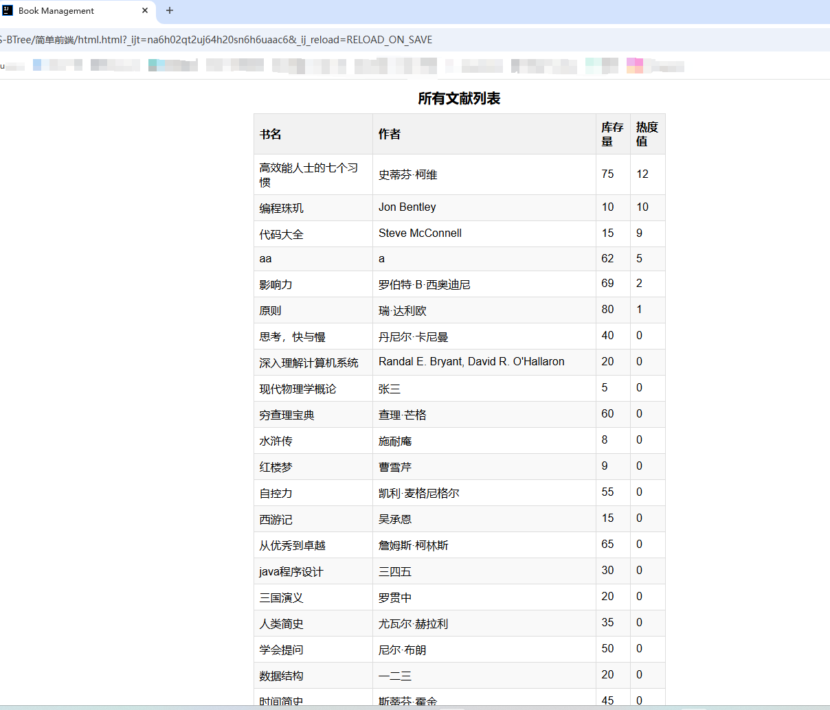

入库：
功能：文献入库/批量入库；已有文献入库，对应增加库存
参数校验：如参数为空，添加负数库存等均有校验，并被全局捕获信息发送告知前端并展示
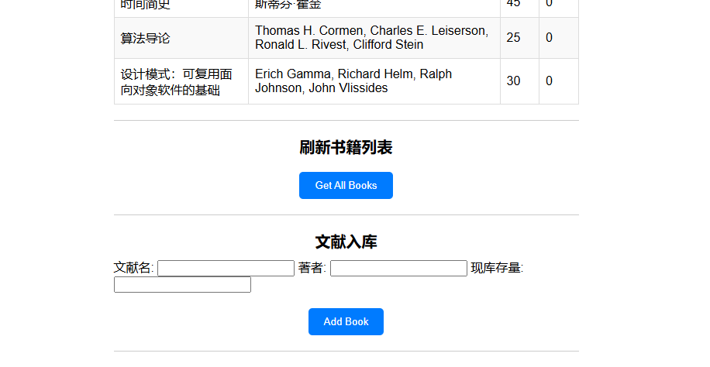

文献出库
功能：输入完整文献名以出库，计划弹出提醒框进行再次提示
内部：有参数校验等，并且逻辑删除，即出库后仍可查询历史出库记录
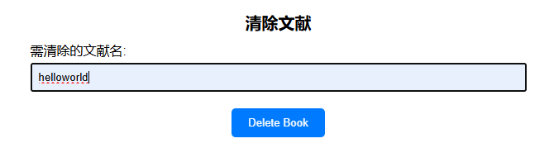

文献借阅
功能：填写信息以借阅文献，不能重复借阅；日历组件用于填写归还日期；有必要的校验
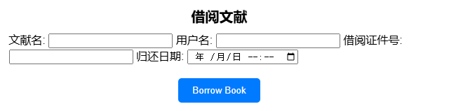

归还文献
功能：输入文献名、借阅用户名以归还；过期归还会有温馨提醒
想法：后续可做用户信用分，规范用户借阅行为，并做借阅记录查询优化归还体验(原理简单)
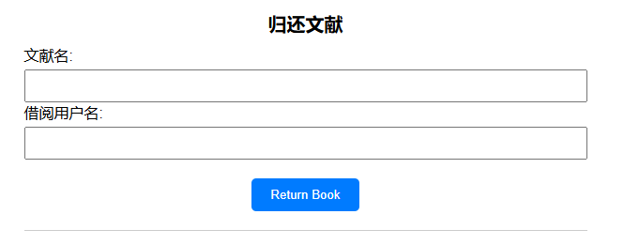

关键词过滤查询文献状态信息
功能：根据任意关键词进行条件查询，如匹配文献名、作者等信息
页面：人性化弹出设计，表单分割优化用户查阅体验；可以关闭弹出展示页面
后续优化：状态信息可做更充分
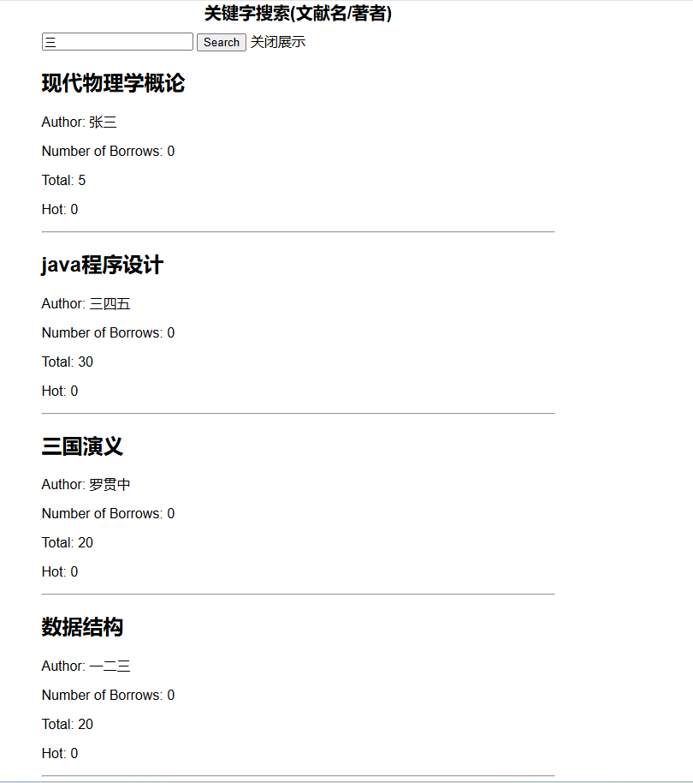

实现-日志记录
- 控制台展示：方便调试和跟踪用户操作链路

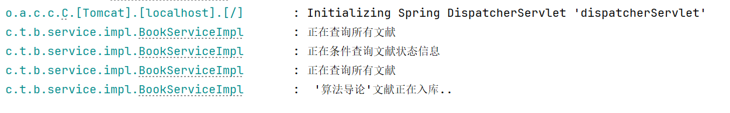

- 输出文件(可指定/项目文件夹下/log/xxx/log)：可配置按时间、按大小分包
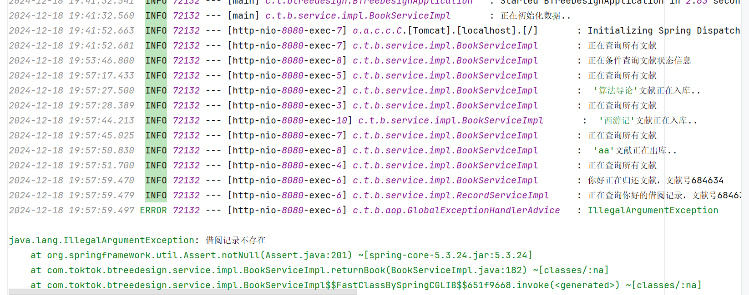

不合法信息的前端展示：全局异常捕获
下面都是一些用户不合法操作，以及弹出警告框提醒
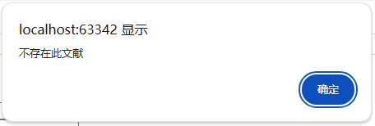
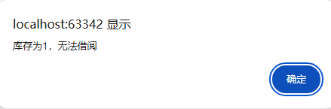

隐私字段的防泄漏
如Record即借阅记录可能含用户隐私信息，用BookRecordDTO查询出，过滤掉隐私字段
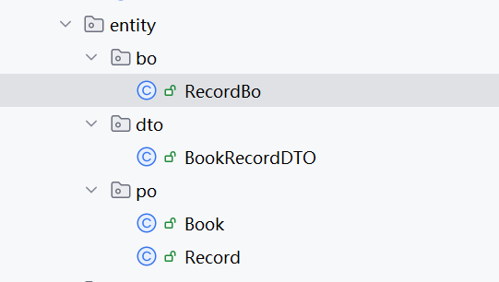

项目的其他亮点(P16-18)

Cors过滤器：解决跨域问题
@WebFilter("/*")
@Order(1)
@Component
public class CorsFilter implements Filter {
@Override
public void doFilter(ServletRequest servletRequest, ServletResponse servletResponse, FilterChain filterChain) throws IOException, ServletException { // 核心方法：配置
HttpServletResponse response = (HttpServletResponse) servletResponse;
// 设置允许访问的来源地址，这里设置为允许任何来源进行跨域请求
response.setHeader("Access-Control-Allow-Origin", "*");
// 设置允许的请求方法，如 GET、POST 等
response.setHeader("Access-Control-Allow-Methods", "GET, POST, PUT, DELETE");
// 设置允许的请求头信息
response.setHeader("Access-Control-Allow-Headers", "Content-Type, Authorization");
// 继续执行过滤器链
filterChain.doFilter(servletRequest, servletResponse);
}

全局异常捕获(部分)：自动处理异常，过滤抛出异常，回填前端响应
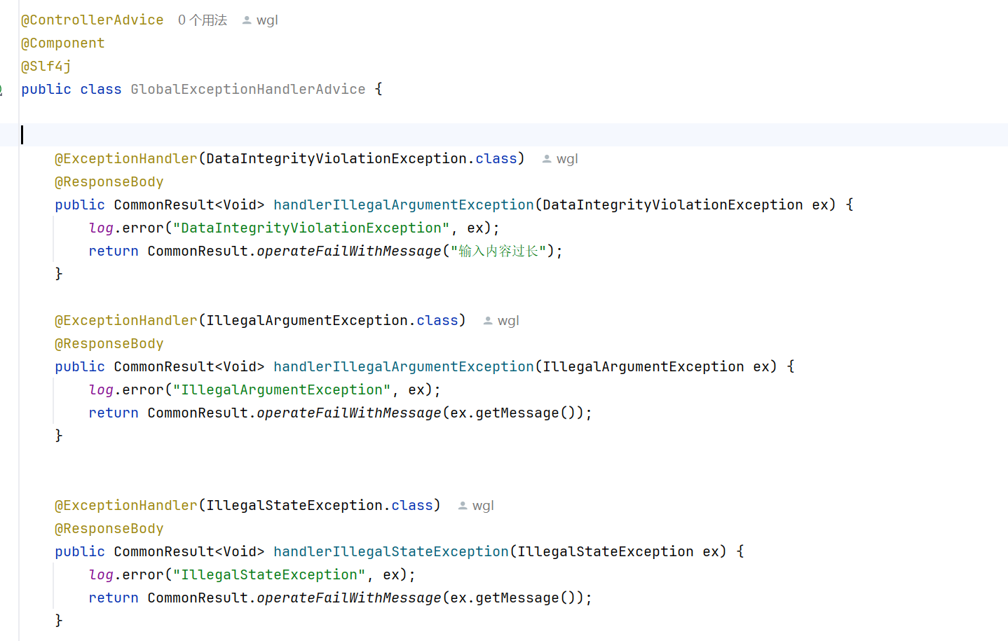

参数校验：不合法则抛出异常，给全局捕获并返回响应
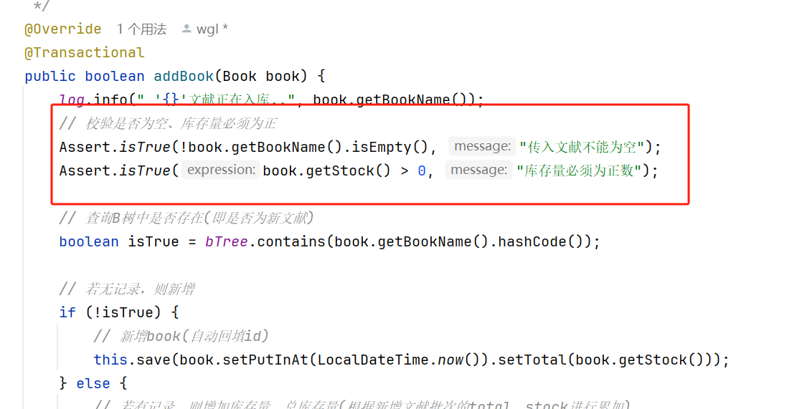

内部维护单例BTree、BookListContainer：加锁处理高并发情况
// 但是这种系统不太会存在并发问题，后续可加可重入锁/无锁CAS保证数据原子性
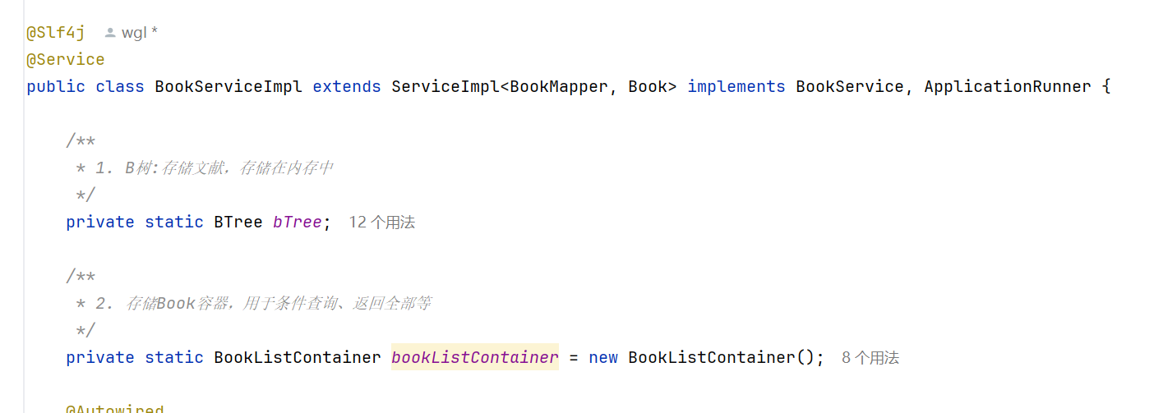

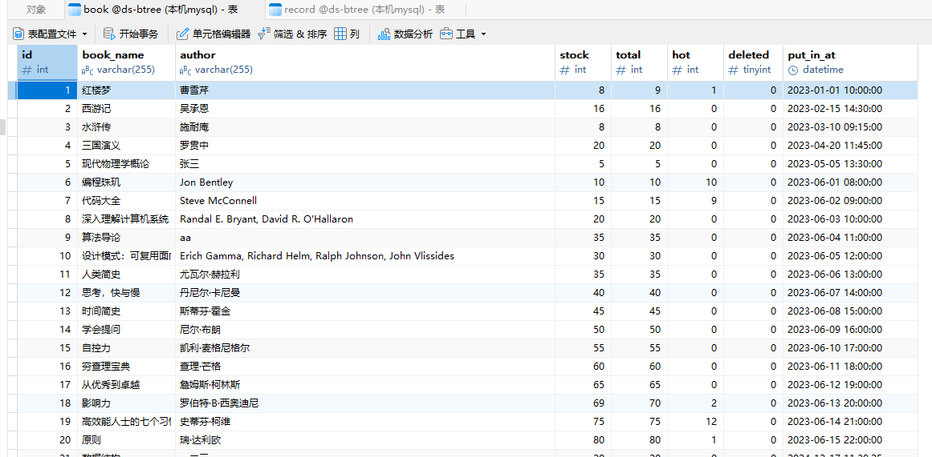

BookListContainer实现
内部维护两个结构：
List：用于存储文献信息，采用热度值hot降序排序，查询时懒加载更新这个集合
HashSet：用于记录已加载且未更改的文献，下次懒加载时跳过逻辑，提高性能
当文献信息被修改时(新增/更新等)，在这里删除掉，下次查询重新进行更新逻辑
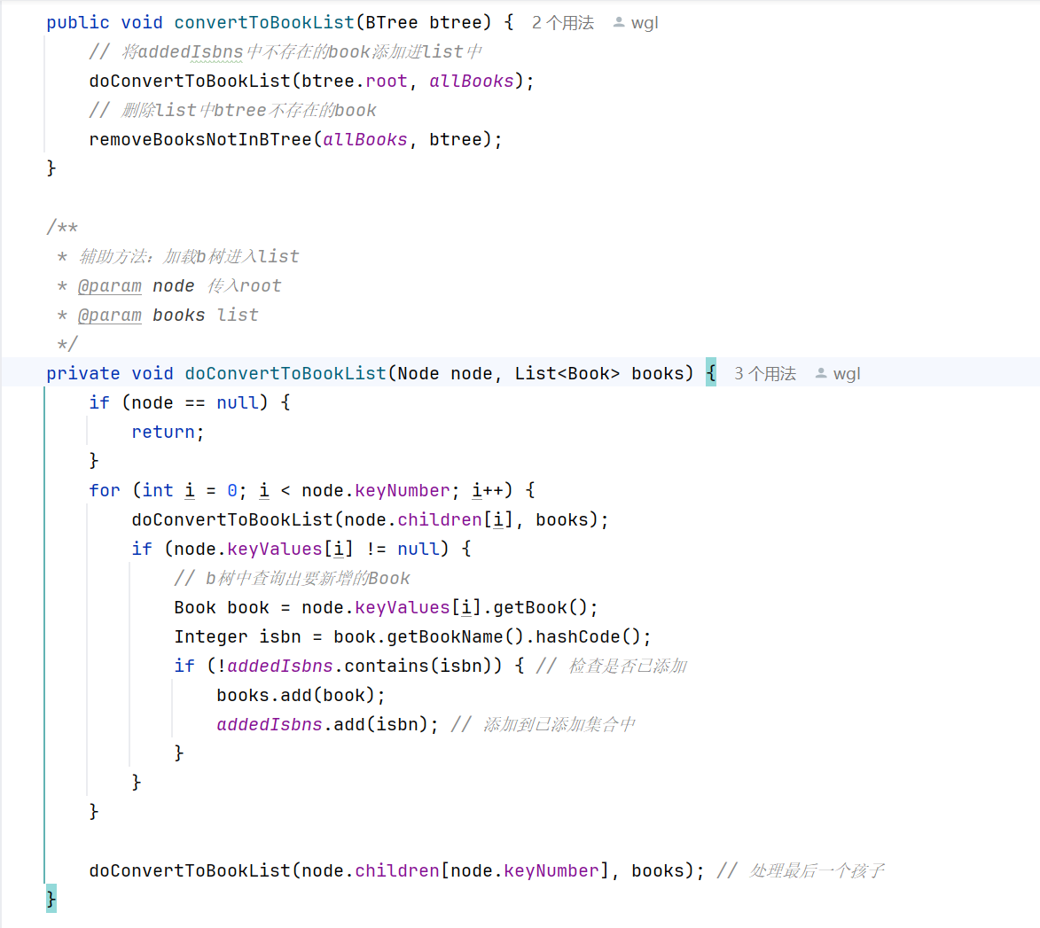

前端实现：用fetch组件进行请求(后端部署开放8080端口)
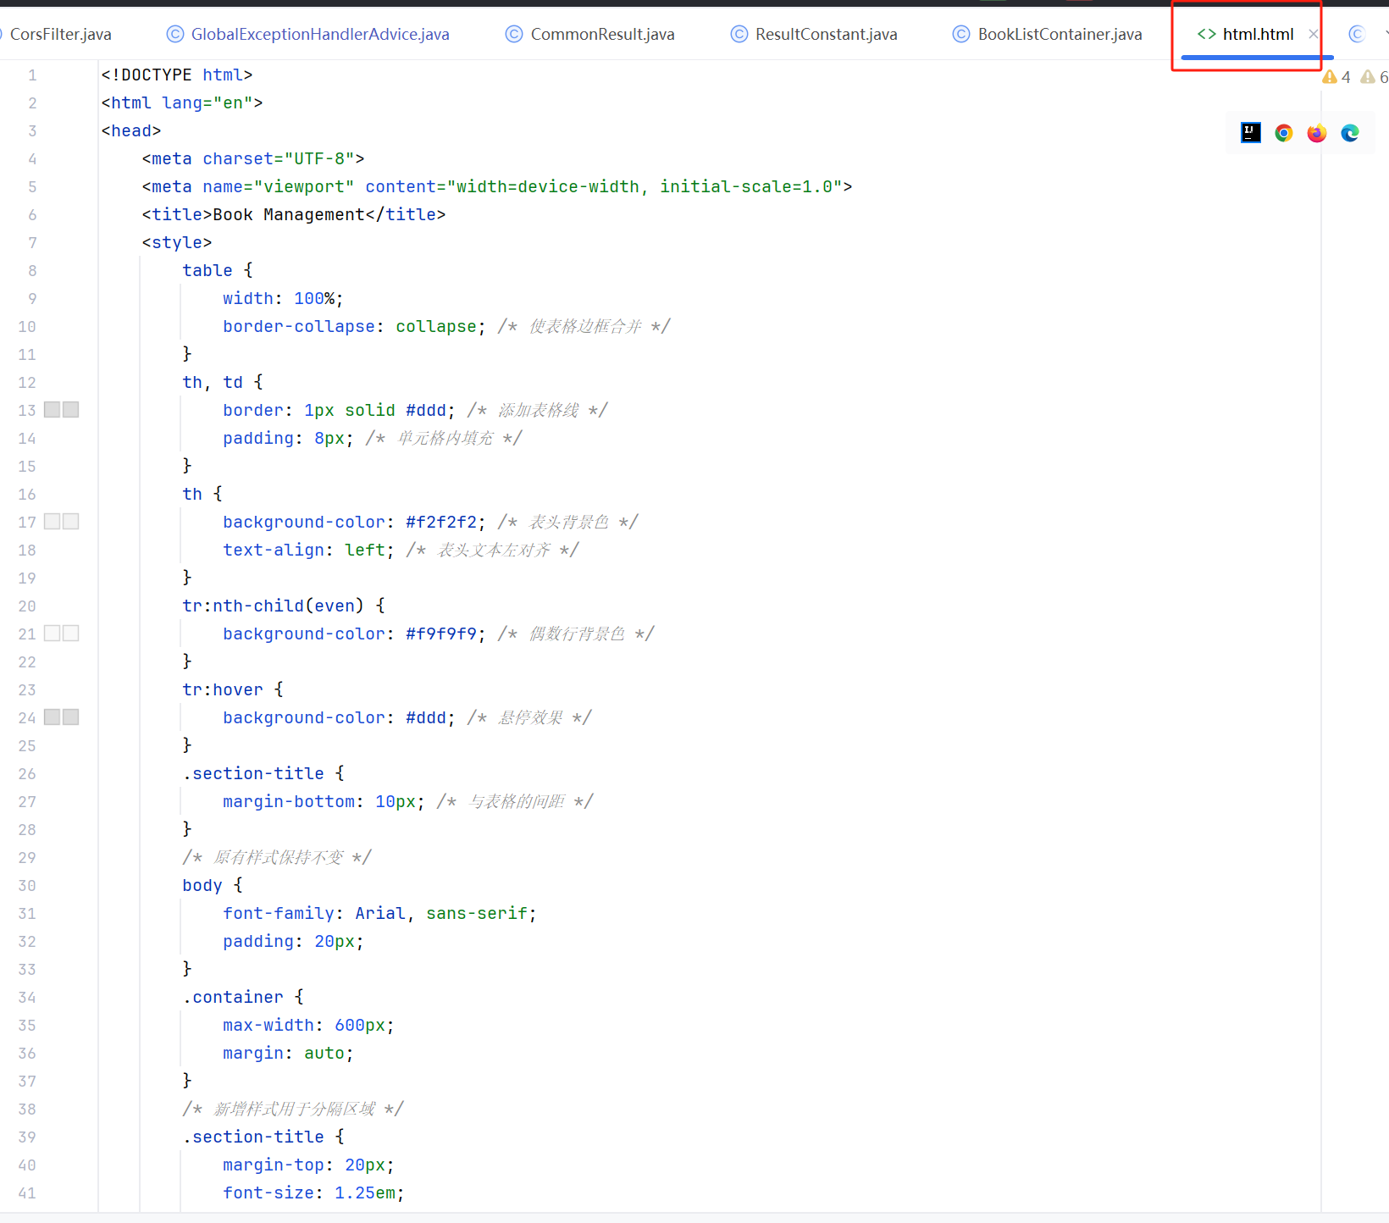

附录(P19-文末)[只展示关键部分]
@RestController
public class BookController {
@Autowired
private BookService bookService;
/**
* 新增文献
* @param book 实体类
* @return 是否成功
*/
@PostMapping("/addBook")
public CommonResult<Boolean> addBook(@RequestBody @NotEmpty Book book){
return CommonResult.autoResult(bookService.addBook(book));
}
/**
* 删除文献
* @param bookName 要删除的文献名
* @return 是否成功
*/
@PutMapping("/deleteBookByBookName")
public CommonResult<Boolean> deleteBookByBookName(@NotEmpty(message = "文献不能为空") String bookName){
return CommonResult.autoResult(bookService.deleteBookByBookName(bookName));
}
/**
* 借阅文献
* @param recordBo 借阅记录：传入book.bookName,userName,borrowId
* @return 是否成功
*/
@PostMapping("/borrowBookByBookName")
public CommonResult<Boolean> borrowBookByBookName(@RequestBody @NotEmpty(message = "文献不能为空") RecordBo recordBo){
return CommonResult.autoResult(bookService.borrowBookByBookName(recordBo));
}
/**
* 归还文献
* @param bookName 借阅的文献名
* @param userName 借阅的用户名
* @return 是否成功
*/
@PutMapping("/returnBook")
public CommonResult<Boolean> returnBook(@NotNull String bookName, String userName){
return CommonResult.autoResult(bookService.returnBook(bookName.hashCode(), userName));
}
/**
* 获取所有文献
* @return 所有文献集合
*/
@GetMapping("/getAllBook")
public CommonResult<List<Book>> getAllBook(){
return CommonResult.autoResult(true, bookService.getAllBook());
}
/**
* (关键词过滤:author、bookName)查询含关键词文献集合的状态
* @return 文献状态集合
*/
@GetMapping("/getBookStatus")
public CommonResult<List<BookRecordDTO>> getBookStatus(String keyWord){
return CommonResult.autoResult(true, bookService.getBookStatus(keyWord));
}
}
@Slf4j
@Service
public class BookServiceImpl extends ServiceImpl<BookMapper, Book> implements BookService, ApplicationRunner {
/**
* 1. B树:存储文献，存储在内存中
*/
private static BTree bTree;
/**
* 2. 存储Book容器，用于条件查询、返回全部等
*/
private static BookListContainer bookListContainer = new BookListContainer();
@Autowired
private RecordService recordService;
/**
* 系统启动线程：在系统启动时加载数据库数据进入B树(内存)存储
*/
@Override
public void run(ApplicationArguments args) {
log.info("正在初始化数据..");
// 采用5阶b树存储
bTree = new BTree(5);
// 数据库数据加载进B树
list().stream().forEach((Book book) -> {
int hashCode = book.getBookName().hashCode();
bTree.put(new KeyValue(hashCode, book));
});
// B树数据加载进List、HashSet
bookListContainer.convertToBookList(bTree);
}
/**
* 一、新增文献
* @param book 实体类
* @return 是否成功
*/
@Override
@Transactional
public boolean addBook(Book book) {
log.info(" '{}'文献正在入库..", book.getBookName());
// 校验是否为空、库存量必须为正
Assert.isTrue(!book.getBookName().isEmpty(), "传入文献不能为空");
Assert.isTrue(book.getStock() > 0, "库存量必须为正数");
// 查询B树中是否存在(即是否为新文献)
boolean isTrue = bTree.contains(book.getBookName().hashCode());
// 若无记录，则新增
if (!isTrue) {
// 新增book(自动回填id)
this.save(book.setPutInAt(LocalDateTime.now()).setTotal(book.getStock()));
} else {
// 若有记录，则增加库存量、总库存量(根据新增文献批次的total、stock进行累加)
Book one = this.getOne(new QueryWrapper<Book>().eq("book_name", book.getBookName()));
book.setTotal(one.getTotal() + book.getStock()).setStock(one.getStock() + book.getStock());
// 回填id
book.setId(one.getId());
book.setHot(one.getHot());
// 更新数据库
this.updateById(book);
// 在过滤器中删除：
bookListContainer.removeByBookName(book.getBookName());
// 在b树中删除
bTree.remove(new KeyValue(book.getBookName().hashCode(), null));
}
// 更新内存：B树
bTree.put(new KeyValue(book.getBookName().hashCode(), book));
return true;
}
/**
* 二、通过文献名删除文献【省略dao层】
* @param bookName 文献名
* @return 是否成功
*/
@Override
public boolean deleteBookByBookName(String bookName) {
log.info(" '{}'文献正在出库..", bookName);
QueryWrapper<Book> queryWrapper = new QueryWrapper<>();
queryWrapper.eq("book_name", bookName);
// 若删除文献失效，则提示不存在文献
Assert.isTrue(this.remove(queryWrapper), "不存在此文献");
// 更新内存(Book传入null，因为用不到)
bTree.remove(new KeyValue(bookName.hashCode(), null));
bookListContainer.removeByBookName(bookName);
return true;
}
/**
* 三、借阅文献
* @param recordBo 借阅记录bo
* @return 是否成功
*/
@Override
@Transactional
public boolean borrowBookByBookName(RecordBo recordBo) {
log.info("{}正在借阅文献{}", recordBo.getUserName(), recordBo.getBook().getBookName());
int key = recordBo.getBook().getBookName().hashCode();
// 校验：文献是否存在
Assert.isTrue(bTree.contains(key), "文献不存在");
// 校验：是否重复借阅同一本书
Assert.isTrue(!recordService.contains(key, recordBo.getUserName()), "已借阅该文献，禁止重复借阅");
Book book = bTree.getBook(key);
// 校验库存数是否为一
Assert.isTrue(book.getStock() > 1, "库存为1，无法借阅");
Record record = new Record();
BeanUtils.copyProperties(recordBo, record);
// 设置借阅时间为现在
record.setBorrowAt(LocalDateTime.now());
record.setBookKey(key);
// 存储借阅记录
Assert.isTrue(recordService.save(record), "服务器不稳定，请稍后再试");
// 更新b树：热度值+1，库存-1
book.setHot(book.getHot() + 1);
book.setStock(book.getStock() - 1);
// 更新数据库：热度值+1，库存-1
Assert.isTrue(this.updateById(book), "服务器不稳定，请稍后再试");
// 因为做了修改，下次查询时需重新载入
bookListContainer.removeByBookName(book.getBookName());
System.out.println("BTREE");
bTree.travel();
return true;
}
/**
* 四、归还文献
* @param bookKey 文献名转hashcode
* @param userName 用户名
* @return 是否成功
*/
@Override
public boolean returnBook(int bookKey, String userName){
log.info("{}正在归还文献，文献号{}", userName, bookKey);
Record record = recordService.getByBookKeyAndUserName(bookKey, userName);
// 校验：没有借阅记录
Assert.notNull(record, "借阅记录不存在");
// 删除原纪录
Assert.isTrue(recordService.deleteByBookKeyAndUserName(bookKey, userName), "服务器不稳定，请稍后再试");
// 增加归还文献的库存量：数据库、b树
Book book = bTree.getBook(bookKey);
this.updateById(book.setStock(book.getStock() + 1));
// 校验归还日期是否超过今天(校验失败仍然返回且生效)
Assert.isTrue(record.getReturnAt().isAfter(LocalDateTime.now()), "归还超时了哦");
// 因为做了修改，下次查询时需重新载入
bookListContainer.removeByBookName(book.getBookName());
return true;
}
/**
* 五、获取所有文献(根据热度值进行排行)
* @return 所有文献
*/
@Override
public List<Book> getAllBook() {
log.info("正在查询所有文献");
// 更新内存中维护的list集合，只有与btree冲突时才进行赋值操作
bookListContainer.convertToBookList(bTree);
return bookListContainer.sortByHotAndReturn();
}
/**
* 六、获取文献的状态(关键字过滤：著者、文献名)
* @param keyWord 关键词
* @return 在借阅数、文献总库存、文献热度值（记得新增一下，做成排行）
*/
@Override
public List<BookRecordDTO> getBookStatus(String keyWord) {
log.info("正在条件查询文献状态信息");
List<Book> allBooks = bookListContainer.sortByHotAndReturn();
List<Book> filteredBooks = allBooks.stream()
.filter(book -> book.getBookName().toLowerCase().contains(keyWord.toLowerCase()) ||
book.getAuthor().toLowerCase().contains(keyWord.toLowerCase()))
.toList();
// 转换为 BookRecordDTO
return filteredBooks.stream()
.map(book -> {
BookRecordDTO dto = new BookRecordDTO();
dto.setTotal(book.getTotal());
dto.setHot(book.getHot());
dto.setBookName(book.getBookName());
dto.setAuthor(book.getAuthor());
dto.setNumOfBorrow(book.getTotal() - book.getStock());
return dto;
})
.collect(Collectors.toList());
}
public class BookListContainer {
/**
* Book的List集合：用于存储所有Book对象的列表
*/
private static List<Book> allBooks = new ArrayList<>();
/**
* Book的HashSet集合，用于过滤已存在的Book，提高add等操作cpu
*/
private static Set<Integer> addedIsbns = new HashSet<>();
/**
* 1. 将B树所有数据copy到List、HashSet中存储
*/
public void convertToBookList(BTree btree) {
// 将addedIsbns中不存在的book添加进list中
doConvertToBookList(btree.root, allBooks);
// 删除list中btree不存在的book
removeBooksNotInBTree(allBooks, btree);
}
/**
* 辅助方法：加载b树进入list
* @param node 传入root
* @param books list
*/
private void doConvertToBookList(Node node, List<Book> books) {
if (node == null) {
return;
}
for (int i = 0; i < node.keyNumber; i++) {
doConvertToBookList(node.children[i], books);
if (node.keyValues[i] != null) {
// b树中查询出要新增的Book
Book book = node.keyValues[i].getBook();
Integer isbn = book.getBookName().hashCode();
if (!addedIsbns.contains(isbn)) { // 检查是否已添加
books.add(book);
addedIsbns.add(isbn); // 添加到已添加集合中
}
}
}
doConvertToBookList(node.children[node.keyNumber], books); // 处理最后一个孩子
}
/**
* 辅助方法：移除在B树中不存在的书籍
*/
private void removeBooksNotInBTree(List<Book> books, BTree btree) {
books.removeIf(book -> !btree.contains(book.getBookName().hashCode()));
}
/**
* 2. 将list按热度排序，并返回
* @return list
*/
public List<Book> sortByHotAndReturn() {
// 按hot降序排序：对于重复的调用，sort api内部交换值的次数很少，个别情况O(n) = n
allBooks.sort(Comparator.comparingInt(Book::getHot).reversed());
return allBooks;
}
/**
* 3. 因为做了修改，删除记录，下次查询时懒加载更新
* @param bookName 修改的文献名
* @return 是否成功
*/
public boolean removeByBookName(String bookName) {
addedIsbns.remove(bookName.hashCode());
allBooks.remove(new Book().setBookName(bookName));
System.out.println("remove：：：");
allBooks.stream().forEach(System.out::println);
return true;
}
}
/**
* B树
*/
public class BTree {
public Node root;
int t; // 树中节点最小度数
final int MIN_KEY_NUMBER; // 最小key数目
final int MAX_KEY_NUMBER; // 最大key数目
/**
* 无参构造，默认最小度数为2
*/
public BTree() {
this(2);
}
public BTree(int t) {
this.t = t;
root = new Node(t);
MAX_KEY_NUMBER = 2 * t - 1;
MIN_KEY_NUMBER = t - 1;
}
// 1. 是否存在(衍生方法)
public boolean contains(int key) {
return root.get(key) != null;
}
// 2. 新增关键字：增加库存+总库存
public void put(KeyValue keyValue) {
doPut(root, keyValue, null, 0);
}
private void doPut(Node node, KeyValue keyValue, Node parent, int index) {
// 首先是找到要插入的位置，用i记录index
int i = 0;
while (i < node.keyNumber) {
// 找到重复key，则更新(没挂载数据，所以仅演示)
if (node.keyValues[i].getKey() == keyValue.getKey()) {
// 增加现存量和总存量
Book book = node.keyValues[i].getBook();
book.setStock(book.getStock() + keyValue.getBook().getStock());
book.setTotal(book.getTotal() + keyValue.getBook().getStock());
node.keyValues[i].setBook(book);
return;
}
// 找到了插入位置，即为此时的i(i代表待插入位置的关键字数组下标)
if (node.keyValues[i].getKey() > keyValue.getKey()) {
break;
}
i++;
}
// 如果是叶子节点：直接插入
if (node.leaf) {
node.insertKey(keyValue, i);
} else {
// 非叶子节点：递归找当前节点的下标为i处关键字的左孩子(也可能下标i是孩子数组的最右孩子)，进行新增关键字
doPut(node.children[i], keyValue, node, i);
}
// 校验：当插入后，当前节点的关键字数超过最大值 -> 需要分裂
if (node.keyNumber == MAX_KEY_NUMBER) {
split(node, parent, index);
}
}
/**
* 辅助方法：减少b树对应key处的库存
* @param keyValue 键值
*/
public void sub(KeyValue keyValue) {
doSub(root, keyValue, null, 0);
}
private void doSub(Node node, KeyValue keyValue, Node parent, int index) {
int i = 0;
while (i < node.keyNumber) {
if (node.keyValues[i].getKey() == keyValue.getKey()) {
Book book = node.keyValues[i].getBook();
node.keyValues[i].setBook(book);
return;
}
if (node.keyValues[i].getKey() > keyValue.getKey()) {
break;
}
i++;
}
if (!node.leaf) {
doSub(node.children[i], keyValue, node, i);
}
if (node.keyNumber == MAX_KEY_NUMBER) {
split(node, parent, index);
}
}
/**
* 辅助方法：增加b树对应key处的库存
* @param keyValue 键值
*/
public void add(KeyValue keyValue) {
doAdd(root, keyValue, null, 0);
}
private void doAdd(Node node, KeyValue keyValue, Node parent, int index) {
int i = 0;
while (i < node.keyNumber) {
if (node.keyValues[i].getKey() == keyValue.getKey()) {
Book book = node.keyValues[i].getBook();
book.setStock(book.getStock() + 1);
node.keyValues[i].setBook(book);
return;
}
if (node.keyValues[i].getKey() > keyValue.getKey()) {
break;
}
i++;
}
if (!node.leaf) {
doAdd(node.children[i], keyValue, node, i);
}
if (node.keyNumber == MAX_KEY_NUMBER) {
split(node, parent, index);
}
}
/**
* 辅助方法：越界时，用于B树分裂
* @param left 节点
* @param parent 节点
* @param index 下标
*/
public void split(Node left, Node parent, int index) {
// ①若分裂的是根节点，额外步骤：创建新根(涉及root)、当前根的父节点设为root
if (parent == null) {
Node newRoot = new Node(t);
newRoot.leaf = false;
newRoot.insertChild(left, 0);
this.root = newRoot;
parent = newRoot;
}
// 1.创建right节点,把left中t之后的key和child移动过去
Node right = new Node(t);
right.leaf = left.leaf;
System.arraycopy(left.keyValues, t, right.keyValues, 0, t - 1);
// 分裂节点是非叶子的情况，多了一件事：把t之后的key和child也移动到新节点中
if (!left.leaf) {
System.arraycopy(left.children, t, right.children, 0, t);
for (int i = t; i <= left.keyNumber; i++) {
left.children[i] = null;
}
}
// 修改分裂后的各节点的keyNumber
right.keyNumber = t - 1;
left.keyNumber = t - 1;
// 2.中间的key(t-1)插入到父节点的t-1处 <- 规律
KeyValue mid = left.keyValues[t - 1];
parent.insertKey(mid, index);
// 3.right节点(新节点)作为父节点的孩子，插入到父节点的孩子数组的index+1处
// (因为上升了一个键到父节点处，所以index多了1，实际上index+1就是原节点的位置)
parent.insertChild(right, index + 1);
}
// 3. 删除
public void remove(KeyValue keyValue) {
doRemove(null, root, 0, keyValue);
}
private void doRemove(Node parent, Node node, int index, KeyValue keyValue) {
int i = 0;
while (i < node.keyNumber) {
if (node.keyValues[i].getKey() >= keyValue.getKey()) {
break;
}
i++;
}
// i 找到：代表待删除 key 的索引
// i 没找到： 代表到第i个孩子继续查找
// 当前是叶子节点
if (node.leaf) {
if (!found(node, keyValue.getKey(), i)) { // case1：没有找到
return;
} else { // case2：找到
node.removeKey(i);
}
} else {
// 当前是非叶子节点(可以理解为大顶堆的删除，先交换堆顶和堆尾，再删除...)
if (!found(node, keyValue.getKey(), i)) { // case3：没有找到，递归找
doRemove(node, node.children[i], i, keyValue);
} else { // case4：找到
// 1. 找到后继 key
Node s = node.children[i + 1];
while (!s.leaf) {
s = s.children[0];
}
KeyValue skey = s.keyValues[0];
// 2. 替换待删除 key
node.keyValues[i] = skey;
// 3. 删除后继 key
doRemove(node, node.children[i + 1], i + 1, skey);
}
}
// 调整平衡：删除后key数目 < MIN_NUMBER
if (node.keyNumber < MIN_KEY_NUMBER) {
// case 6：考虑根节点
balance(parent, node, index);
}
}
private void balance(Node parent, Node x, int i) {
// case 6 根节点
if (x == root) {
if (root.keyNumber == 0 && root.children[0] != null) {
root = root.children[0];
}
return;
}
Node left = parent.childLeftSibling(i);
Node right = parent.childRightSibling(i);
// case 5-1 左边富裕(超了)，右旋
if (left != null && left.keyNumber > MIN_KEY_NUMBER) {
// a) 父节点中前驱key旋转下来
x.insertKey(parent.keyValues[i - 1], 0);
if (!left.leaf) {
// b) left中最大的孩子换爹
x.insertChild(left.removeRightmostChild(), 0);
}
// c) left中最大的key旋转上去
parent.keyValues[i - 1] = left.removeRightmostKey();
return;
}
// case 5-2 右边富裕，左旋
if (right != null && right.keyNumber > MIN_KEY_NUMBER) {
// a) 父节点中后继key旋转下来
x.insertKey(parent.keyValues[i], x.keyNumber);
// b) right中最小的孩子换爹
if (!right.leaf) {
x.insertChild(right.removeLeftmostChild(), x.keyNumber); // @TODO 学员指出多加了1
}
// c) right中最小的key旋转上去
parent.keyValues[i] = right.removeLeftmostKey();
return;
}
//case 5-3 两边都不够借，向左合并
if (left != null) {
// 向左兄弟合并
parent.removeChild(i);
left.insertKey(parent.removeKey(i - 1), left.keyNumber);
x.moveToTarget(left);
} else {
// 向自己合并
parent.removeChild(i + 1);
x.insertKey(parent.removeKey(i), x.keyNumber);
right.moveToTarget(x);
}
}
private boolean found(Node node, int key, int i) {
return i < node.keyNumber && node.keyValues[i].getKey() == key;
}
/**
* 遍历打印B树：前序遍历
*/
public void travel() {
doTravel(root);
}
private void doTravel(Node node) {
if (node == null) {
return;
}
int i = 0;
for (; i < node.keyNumber; i++) {
doTravel(node.children[i]);
System.out.println(node.keyValues[i]);
}
doTravel(node.children[i]);
}
/**
* 辅助方法：通过key获取值
* @param key 关键字
* @return Book类 / null
*/
public Book getBook(int key) {
Node node = root.get(key);
if (node == null) {
// 若找不到，则返回null
return null;
}
// 若找到对应节点，则遍历寻找key，返回对应Book
for (int i = 0; i < node.keyNumber; i++) {
if (node.keyValues[i].getKey() == key) {
return node.keyValues[i].getBook();
}
}
return null;
}
}
/**
* B树节点类
*/
public class Node {
// 关键字/键数组
public KeyValue[] keyValues;
// 孩子数组
public Node[] children;
// 有效关键字数目(存储键的数组中有效的键数，因为数组长度是最大键数)
public int keyNumber;
// 是否是叶子节点
public boolean leaf = true;
// 最小度数 (最小孩子数，即至少几个)
public int t;
/**
* 构造方法
*
* @param t 最小度数
*/
public Node(int t) { // 至少t>=2，不能只有一个孩子
this.t = t;
// 由最小度数确定最大孩子数、最大关键字数
this.children = new Node[2 * t];
this.keyValues = new KeyValue[2 * t - 1];
}
/**
* 多路查找关键字
*
* @param key 带查找关键字
* @return 关键字所在节点
*/
Node get(int key) {
int i = 0;
// 从左到右比较
while (i < keyNumber) {
// 如果关键字在本节点，返回自己
if (keyValues[i].getKey() == key) {
return this;
}
// 如果关键字在当前关键字的左孩子，退出循环
if (keyValues[i].getKey() > key) {
break;
}
i++;
}
// 本节点是叶子节点，则无左孩子，返回null
if (leaf) {
return null;
}
// 非叶子情况，递归查找左孩子(可能返回左孩子，或找不到返回null)
return children[i].get(key);
}
/**
* 1. 向 keys 指定索引处插入 key
*
* @param keyValue 待插入关键字
* @param index 待插入的位置
*/
void insertKey(KeyValue keyValue, int index) {
System.arraycopy(keyValues, index, keyValues, index + 1, keyNumber - index);
keyValues[index] = keyValue;
keyNumber++;
}
/**
* 2. 向 children 指定索引处插入 child
*
* @param child 待插入孩子节点
* @param index 待插入的位置
*/
void insertChild(Node child, int index) {
System.arraycopy(children, index, children, index + 1, keyNumber - index);
children[index] = child;
}
/**
* 3. 移除指定 index 处的 key
*/
KeyValue removeKey(int index) {
KeyValue t = keyValues[index];
System.arraycopy(keyValues, index + 1, keyValues, index, --keyNumber - index);
return t;
}
/**
* 4. 移除最左边的 key
*/
KeyValue removeLeftmostKey() {
return removeKey(0);
}
/**
* 5. 移除最右边的 key
*/
KeyValue removeRightmostKey() {
return removeKey(keyNumber - 1);
}
/**
* 6. 移除指定 index 处的 child
*/
Node removeChild(int index) {
Node t = children[index];
System.arraycopy(children, index + 1, children, index, keyNumber - index);
children[keyNumber] = null; // help GC
return t;
}
/**
* 7. 移除最左边的 child
*/
Node removeLeftmostChild() {
return removeChild(0);
}
/**
* 8. 移除最右边的 child
*/
Node removeRightmostChild() {
return removeChild(keyNumber);
}
/**
* 9. index 孩子处左边的兄弟
*/
Node childLeftSibling(int index) {
return index > 0 ? children[index - 1] : null;
}
/**
* 10. index 孩子处右边的兄弟
*/
Node childRightSibling(int index) {
return index == keyNumber ? null : children[index + 1];
}
/**
* 11. 复制当前节点的所有 key 和 child 到 target
*/
void moveToTarget(Node target) {
int start = target.keyNumber;
if (!leaf) {
for (int i = 0; i <= keyNumber; i++) {
target.children[start + i] = children[i];
}
}
for (int i = 0; i < keyNumber; i++) {
target.keyValues[target.keyNumber++] = keyValues[i];
} } }

